会议室申请步骤

- 打开学校信息门户

- 点击事务中心

- 点击一站式服务大厅的主页

- 在一站式服务大厅页面，下拉至最下的“OA场景”，点击会议室申请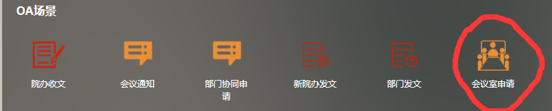

- 请按提示填写申请表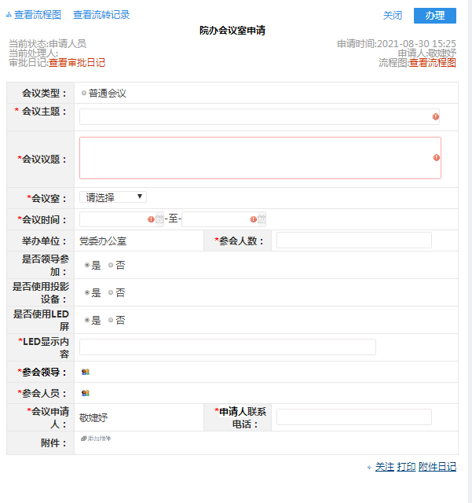
注：会议室申请人填写申请使用部门的联系人和电话

- 填写完成以后点击“办理”即提交到党政办审核

注：会议室按“先申请先使用”的原则，系统自动安排。如果遇到学校重要会议与以申请会议相抵触，由党政办协调安排。

